HS Gmunden Traundorf
Boogie Woogie mit ehem. Staatsmeister
27. März 2007
Beteiligte Lehrer/innen | Turnlehrer/innen
Projektkoordination | Reinhold Lang |  |  | kontakt
anzahl der schüler/innen | 160 | Klasse/n | 8 | Reinhold Lang - r.lang@eduhi.at  Knieweg 11  4810 Gmunden  07612/74314

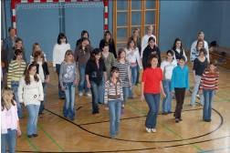
Schnelle Schritte
Beim 3. Aktionstag des Sports in OÖ Schulen begeisterten die mehrfachen österr. Staatsmeister im Turnsaal der HS Gmunden Traundorf die Schüler.
Carina Kleindienst ( ehem.Thalhammer ) und Rudi Wolfsgruber vom Gmundner Union Boogie Club zeigten die wichtigsten Schrittfolgen dieses flotten Tanzes.

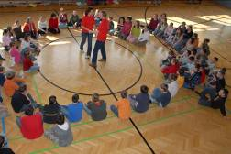
Alle Schüler konnten anschließend die vorgezeigten Tanzschritte selbst ausprobieren. Der Einsatz war enorm, auch wenn der eine oder andere Schritt noch nicht ganz klappte. Es war dem großen Geschick der beiden Vortragenden zu verdanken, dass es für die Schüler aller Schulstufen ein unvergesslicher Nachmittag wurde.
(Bericht der OÖ Rundschau)
